**【46203　銷帳作業/列銷帳登錄】**

**壹、交易介紹**

|  |  |
| --- | --- |
| 原交易代號 | 原交易名稱 |
| N802 | 多筆銷帳 |
| T802 | 銷帳 |
| T841 | 列帳/銷帳登錄 |

‧整合原交易如上。

**貳、執行路徑**

管理性業務→會計作業→銷帳作業/列銷帳登錄

**參、操作及業務規則說明**

**一、作業類別：1-單筆銷帳**

選擇「幣別」，輸入「列帳序號」、「傳票摘要」及借貸方科目金額後，輸入完畢點擊【執行】按鈕後，放入內部傳票列印即可 (若「轉出科目」有值時，不得再勾選「銷：多筆交易序號」，「轉入科目」有值時，不得再勾選「入：多筆交易序號」)。

※點擊【單位銷帳查詢】按鈕可連動至46202單位銷帳查詢。

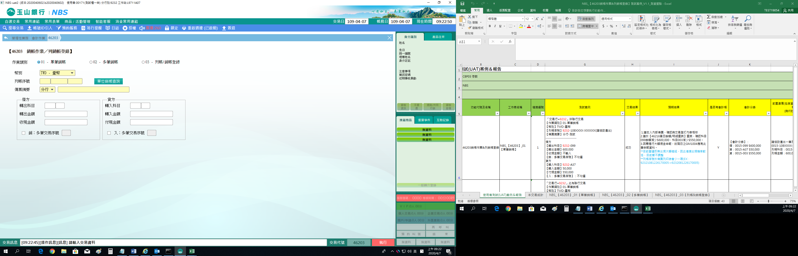

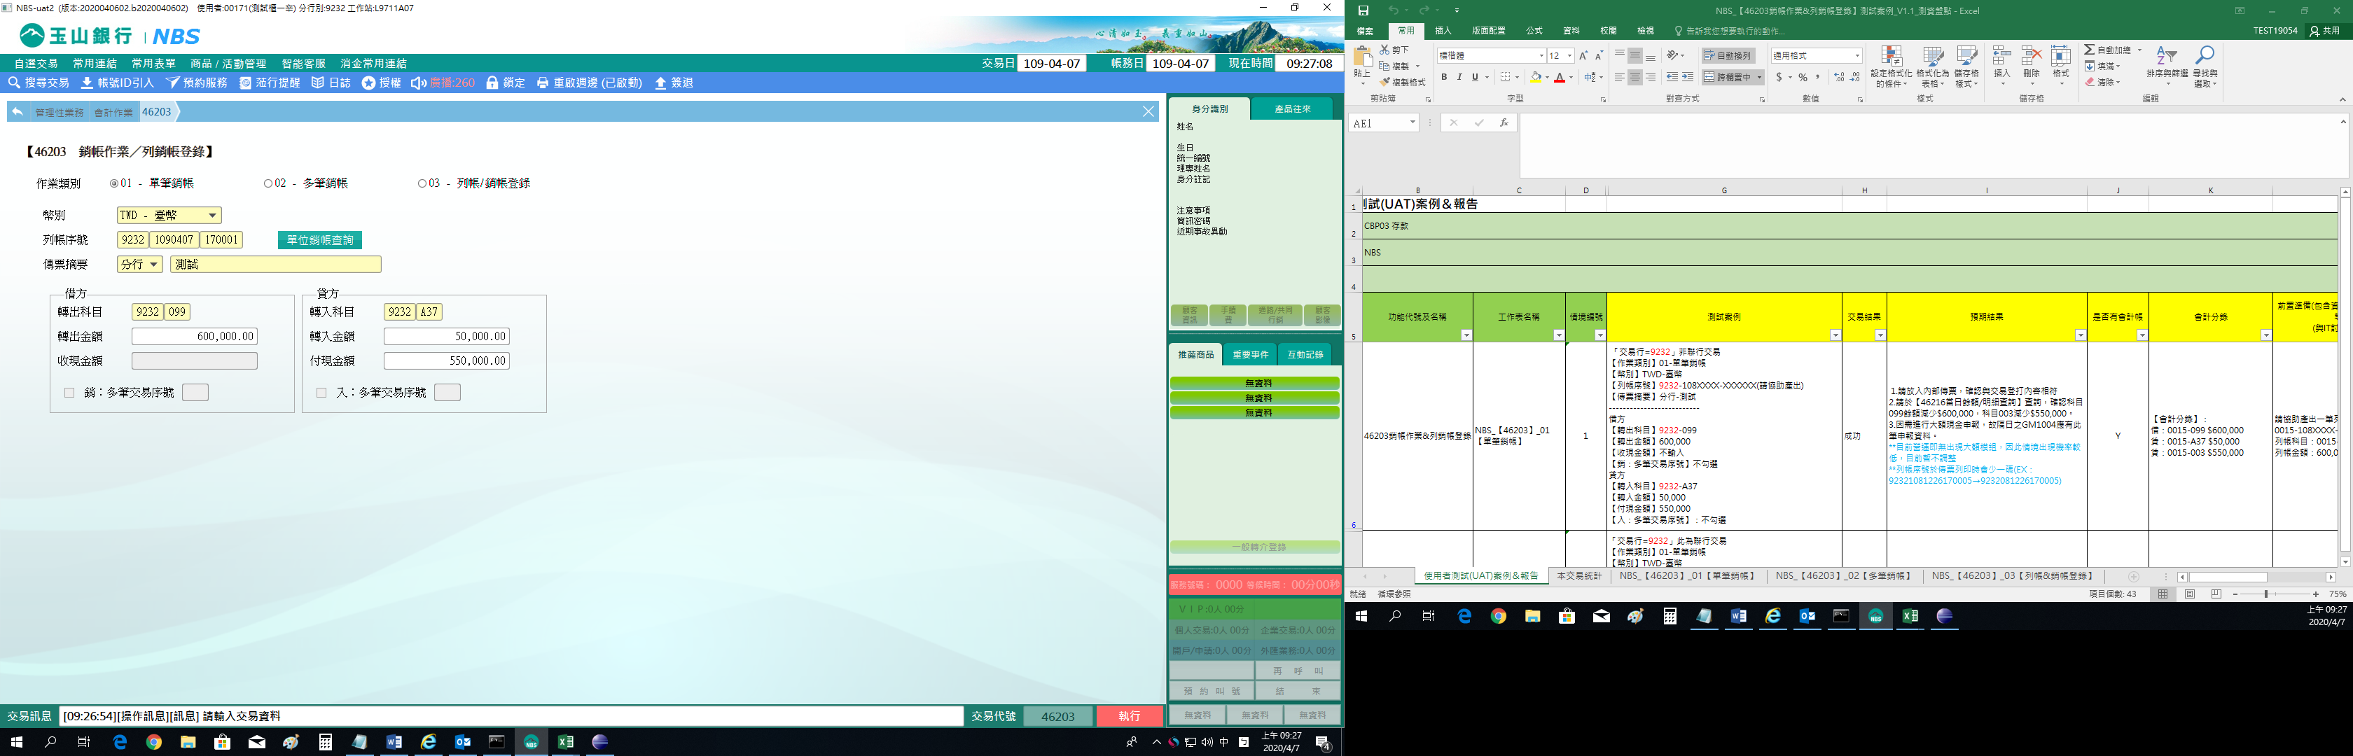

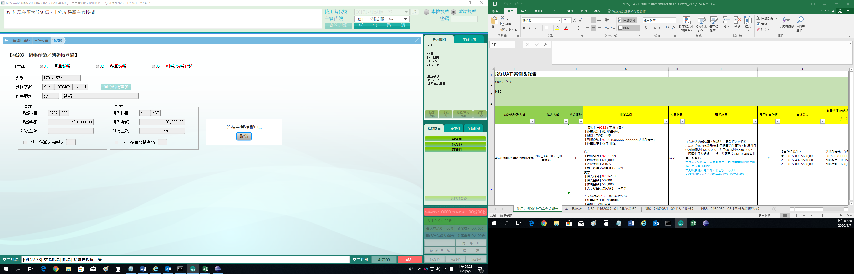

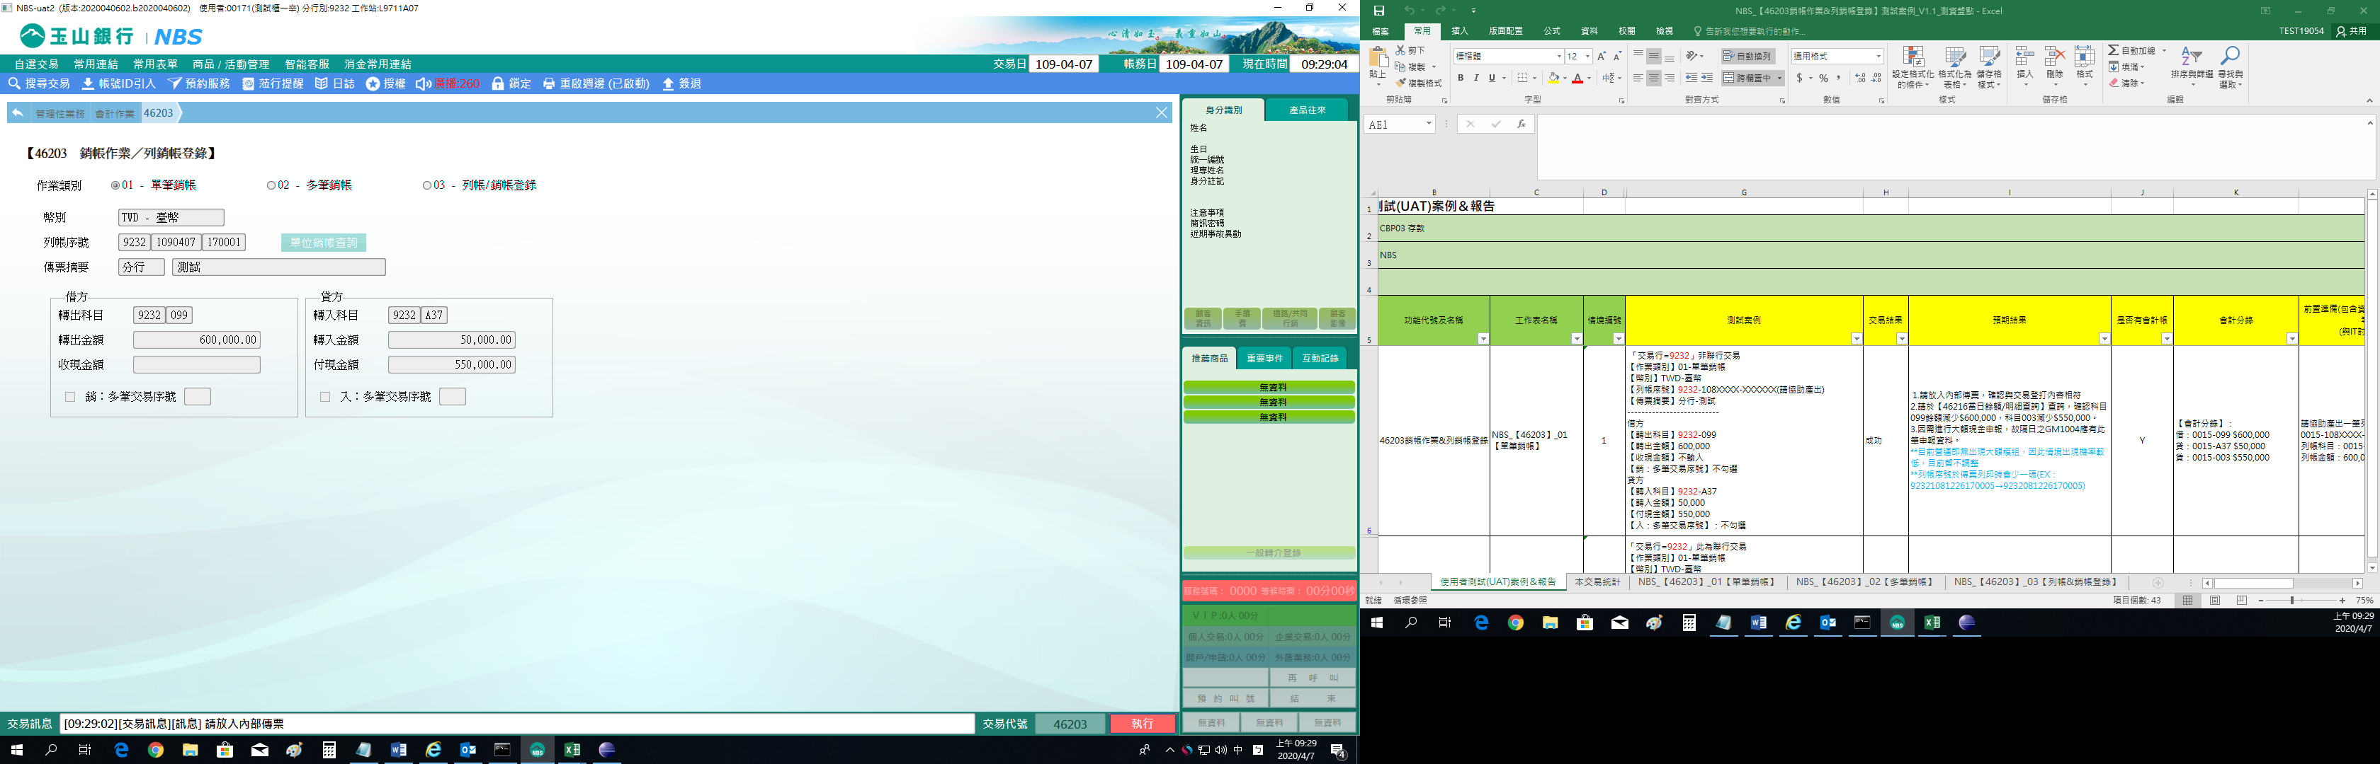

**二、作業類別：2-多筆銷帳**

針對相同科目可進行一次筆銷帳作業。選擇「幣別」，輸入「傳票摘要」、借貸方科目金額、「列帳序號」及「金額」後，輸入完畢後點擊【執行】按鈕後，放入內部傳票列印即可(若「轉出科目」有值時，不得再勾選「銷：多筆交易序號」，「轉入科目」有值時，不得再勾選「入：多筆交易序號」)。

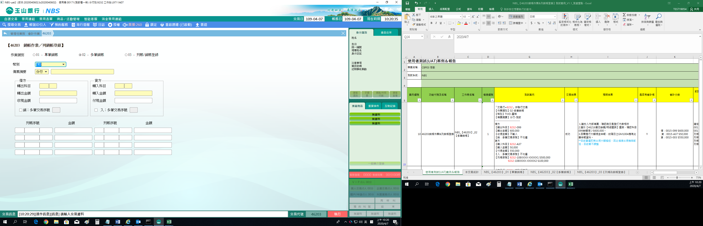

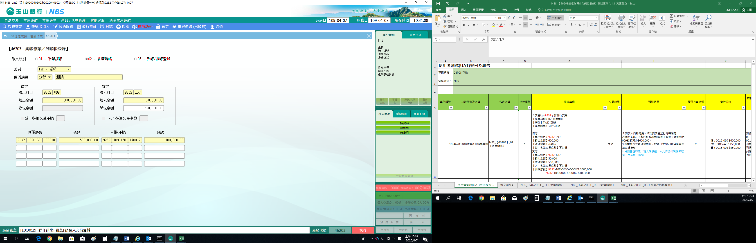

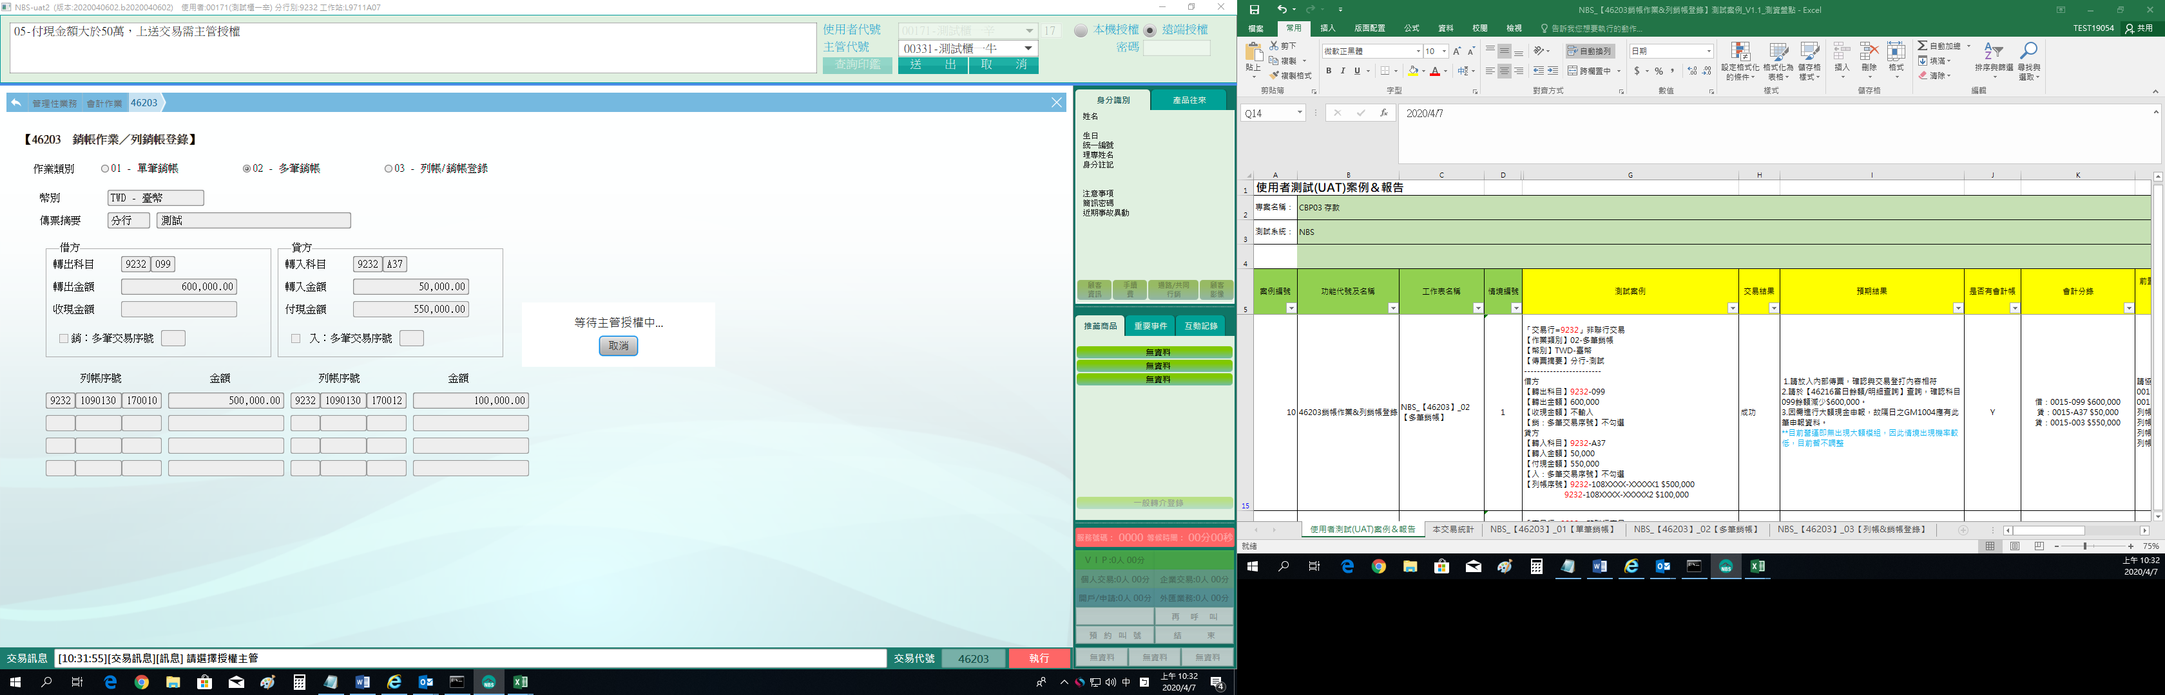

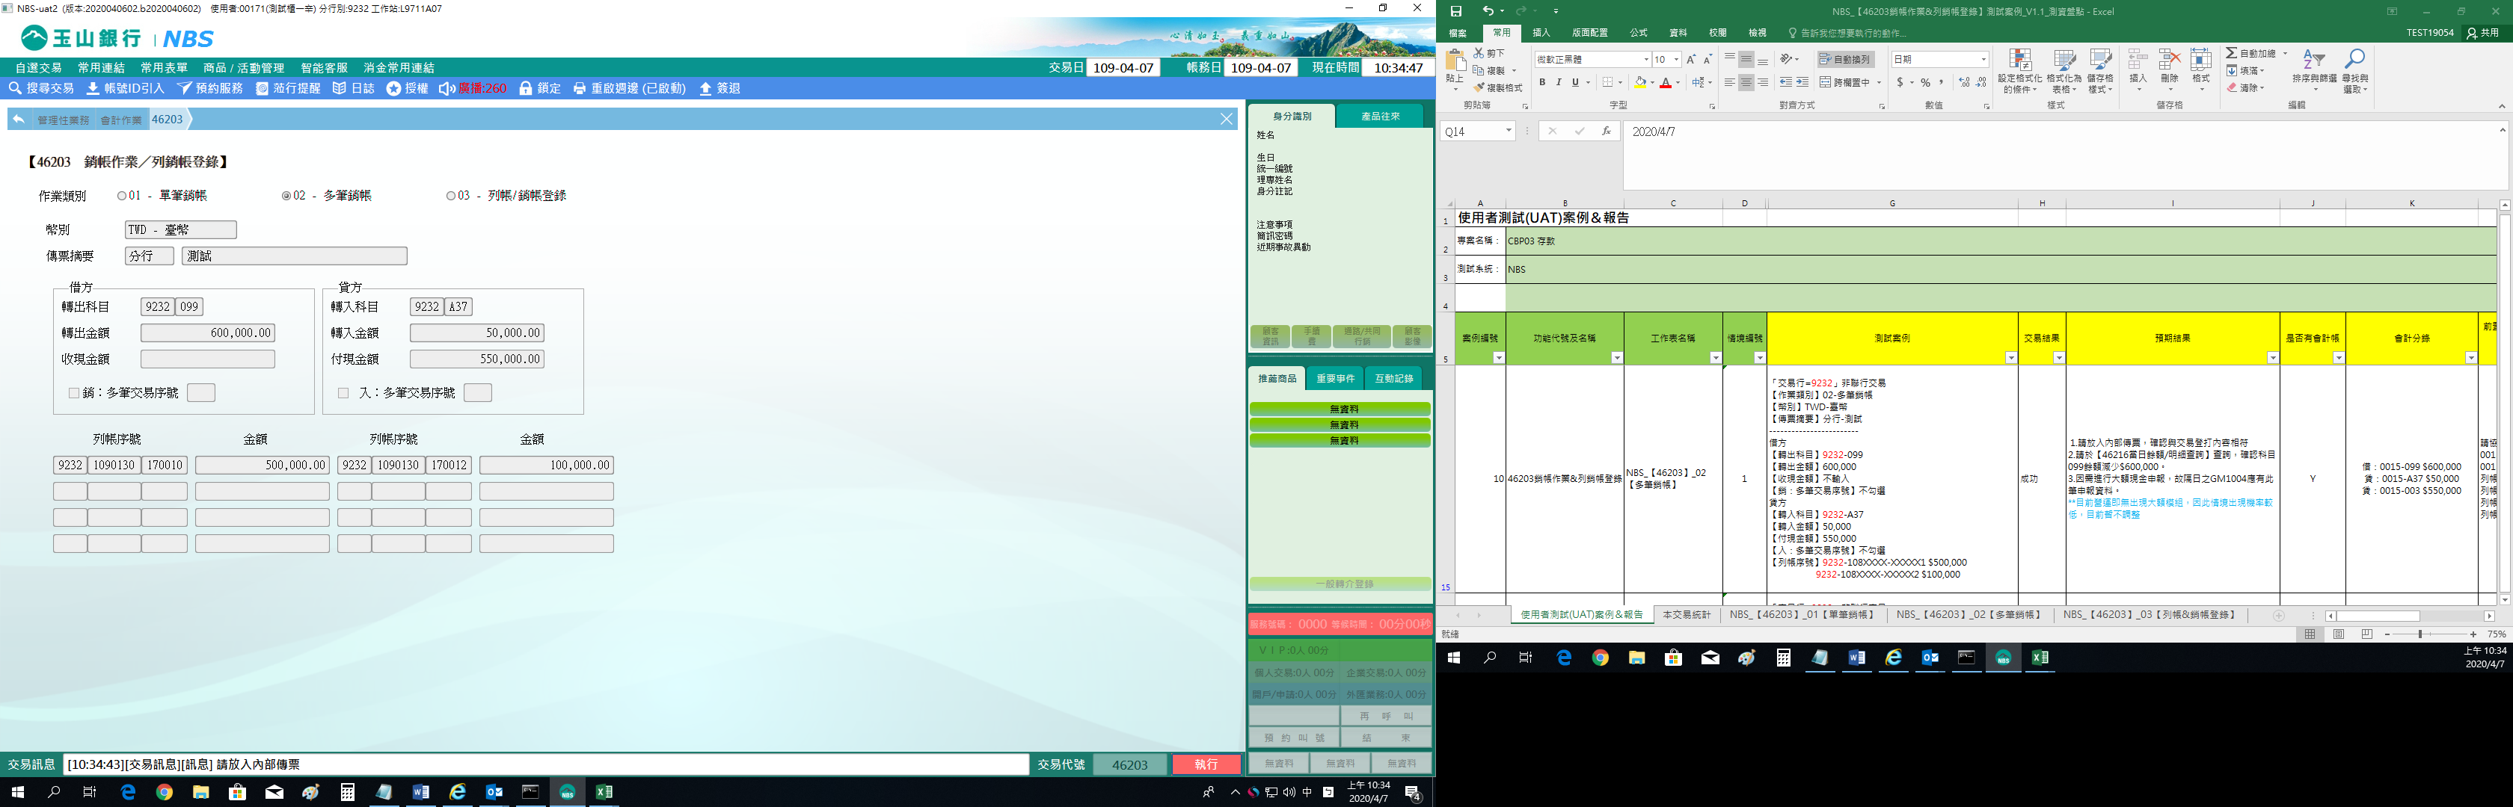

**三、作業類別：3-列帳/銷帳登錄**

選擇「幣別」，輸入「科目」、「金額」、「原始列帳日期」及「傳票摘要」，「列帳／銷帳序號」於銷帳時輸入：列帳行＋列帳日期＋列帳序號，輸入完畢後點擊【執行】按鈕，放入短單列印即可。

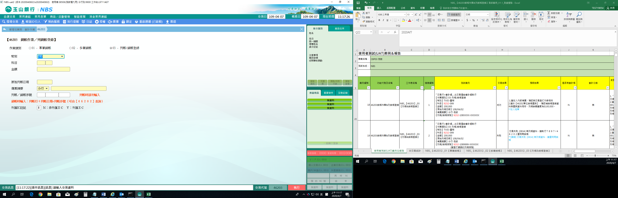

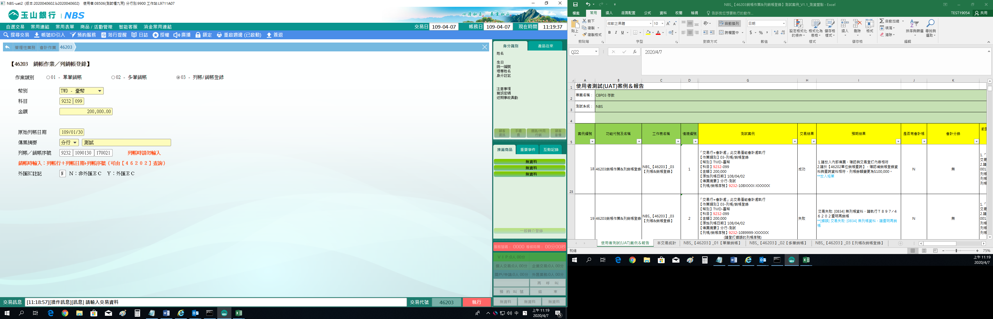

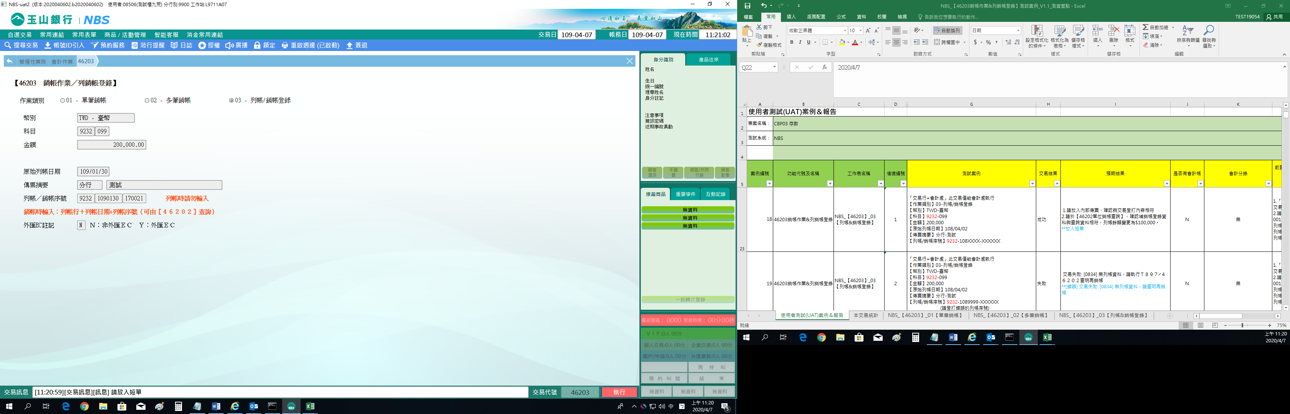

※特殊情境：

1.執行單筆銷帳或多筆銷帳時，若部分付現金額達新台幣50萬，系統不會連動大額現金申報畫面。

**肆、權限限制**

　　作業類別3-列帳/銷帳登錄限｛會計處｝執行。